Открытый урок по истории Казахстана
«Саки»

Урок – викторина по теме «Саки»
Цель урока: повторение, закрепление, систематизация полученных знаний по теме с использованием ИКТ
Задачи урока: повторить ключевые вопросы темы, обобщить имеющие знания по теме; развивать критическое мышление, навыки групповой работы, способствовать закреплению умений обобщать, сравнивать, выделять главное, устанавливать последовательность, делать выводы; продолжить формирование интереса к древней истории страны, воспитывать умения работать в команде
Тип урока: урок – закрепление
Методы: Словестно-наглядный, работа в группах.

Ход урока:

Психологический настрой. «Подари удачу». Становятся в круг и с пожеланиями по часовой стрелке, дарят стикер с пожеланием.
Эпиграф. Если бы ты выкинул все свои драгоценности, Вооружился луком со стрелами И жил среди саков, то ты также Был свободным человеком.
Многие ученые, историки, правители великих государств древности, современники говорили о сакских племенах, писали о них в своих летописях, слагали о них свои легенды. Сегодня я хочу провести с вами урок- викторину , на котором еще раз закрепим знания об этом великом племени, окунувшись в эпоху раннего железа. Вспомним о том, где жили, как жили, чем дорожили, во что верили, за что боролись сакские племена.
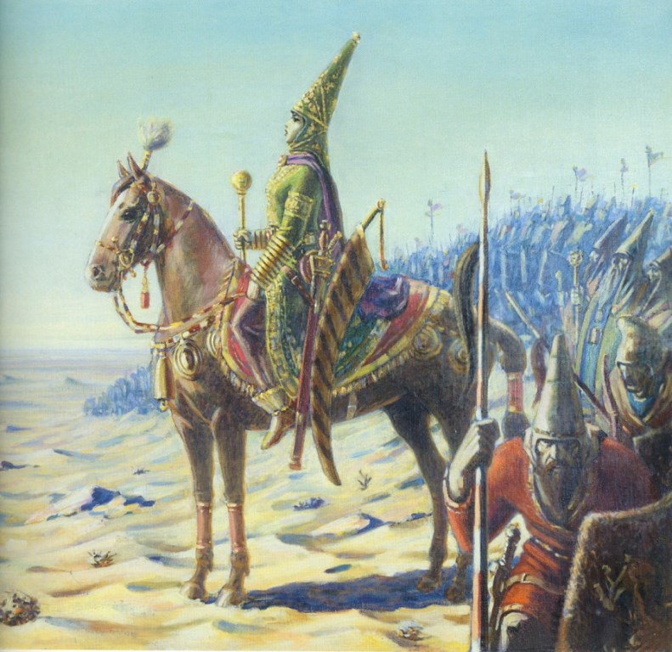

Класс делится на две команды.(деление по цветным жетонам).
Учащиеся садятся в определенную им команду и выбирают капитана команды.К доске выходят только капитаны. Учитель объясняет правила викторины. Сколько команды будут получать баллов за правильные ответы.
Показ видеоролика
Конкурс капитанов: «Быстрые ответы». Капитаны выбирают свои 10 вопросов.(на столе лежат два конверта с вопросами ,каждой команде по 10 вопросов) максимальный балл- 10 ,(за каждый правильный ответ 1 б)
1 команда
- памятник сакской культуры (курган)
- в долине Мургаба проживали племена (саки- хаомоварга)
- назовите греческого историка, собравшего большую информацию о саках…..(Геродот)
- сакская царица (Томирис)…
- древнегреческий историк Геродот называл саков (массагетами)
- кого и и почему называли «восьминогие» (земледельцев, кто пахал землю плугом с помощью запреженных в них двух быков)
- основное хозяйство у саков (скотоводство)
- атрибуты жрецов (жертвенные чаши и головные уборы)
- Сакские Чирик-Рабад, Бабиш-Молда. Чем они являлись?(городищами)
- Каким веком датируется Бесшатырское захоронение (5-4 в.в. до н.э.)
2 команда
- персы называли их заморскими саками (саки - парадарайа)
- на территории среднего течения Сырдарьи, подножья Тянь-Шаня, Жетысу проживали саки (тиграхауда)
- автор Бехистунской надписи (Дарий 1)
- в Средней Азии он известен как Ескендир Залкурнай (Македонский)
- кроме скотоводства, часть саков занималось (земледелием)
- на индоиранском их называли ратйшами (воинов)
- форма власти (военная демократия)
- одежду белого цвета носили (жрецы)
- Чем знаменит Иссыкский курган?(«золотой человек»)
- С какого времени на территории Казахстана, Урала, Сибири, Волги складывается звериный стиль?(с 8 в. до н.э.)
Капитаны возвращается к команде с определенным количеством баллов.
Просмотр видеоролика
II. Конкурс «Изобрази». Мы с вами знаем что сакское общество в основном состояли из 3-х групп-это …(воины,жрецы и земледельцы),перечислите и нарисуйте.
Конкурс «Следующий лишний». Список исторических личностей .Необходимо за 3 минуты ,вычеркнуть из списка личности ,не изучавшихся в данной теме
1 команда 2 команда
Томирис Тацит,Моде .Спаргапис,Авиценна Аттила,Скунха, Кир,Харун ар-Рашид Оттон 1, Спитамен, Ширак,Арсак, Александр Невский,Дарий 1 Алесандр, Македонский
Конкурс «Историческая абра-кадабра» Каждой команде дается 5 зашифрованных слов, учащимся необходимо, расшифровать слово и произнести его правильно. 1 команда 2 команда
Врыцже (жрецы) иновы (воины)
Дьовжи (вожди) дельлецымез (земледельцы)
Дысковото (скотоводы) ытру (туры)
Раци (цари) иска (саки)
Конкурс. «Назови правильно». Как называли саков и где они расселялись?
Команда1
1) Расскажите о том, как и где кочевали саки, об их жилищах.
2) Расскажите о значении скота в жизни саков.
Команда2
1) Почему и как погиб сын Томирис – Спаргапис?
2) В чем состоял подвиг Ширака?

Рефлексия. «Кораблик»
1. Проведение упражнения «Море асыков», что узнали по теме .
2. Выставление оценок за урок - на основании проведенного формативного оценивания.

